Всероссийский конкурс
«Лидеры современной школы»
Номинация «Лучшая управленческая команда»
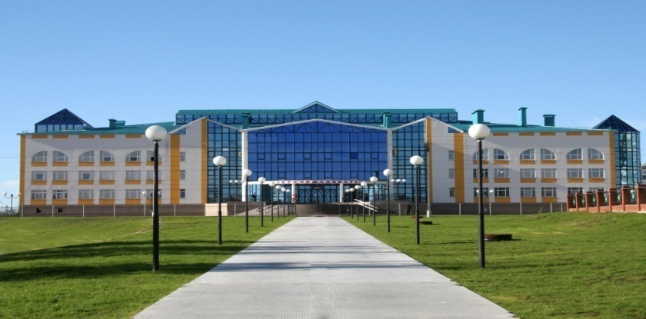
Направление «Инновации в организации образовательного процесса»

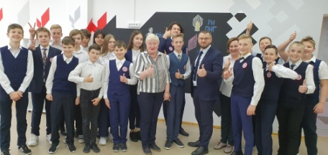
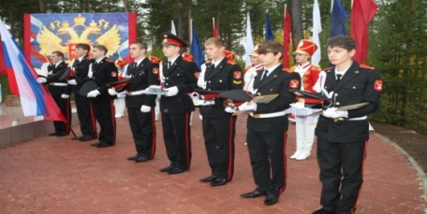
Участники команды
Полякова ТЮ - директор школы
Шульга ИВ - заместитель директора по методической работе
Посадская МБ - заместитель директора по экспериментальной работе
Стрельцова ИЮ - заместитель директора по информатизации
Москвичева ЕА - заместитель директора по учебной работе
Кадимова НА - заместитель директора по учебной работе

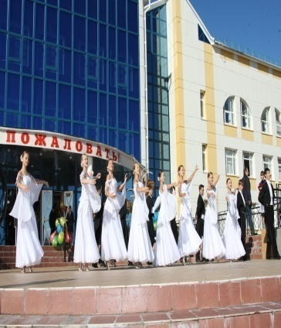

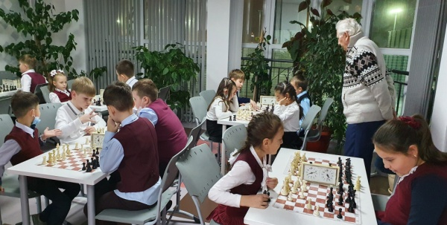
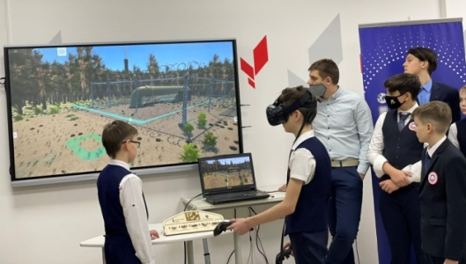

Инновационная деятельность в МАОУ СОШ № 4 г Губкинский - неотъемлемая часть целенаправленной работы административно-управленческого персонала методической и психологической службы коллектива педагогов.
Школа представляет собой лабораторию инновационного развития, в которой актуальными формами деятельности являются инновационные площадки, проекты и вариативные авторские программы. В целях развития экспериментальной и инновационной деятельности по разработке, апробированию и внедрению нового содержания в школе реализуются проекты институционального, муниципального и регионального уровней:
- «Центр управления карьерами»
- Спортивный клуб «Белый медведь»
- «Историческая реконструкция как способ самореализации подростка»
- «Цифровая лаборатория как средство формирования исследовательской деятельности младших школьников»
- «Техноковоркинг» (создание модели образовательного пространства для формирования у обучающихся основ инженерной ментальности и мотивации к выбору профессиональной деятельности по инженерной специальности)
- «Центр управления проектами» (школьный проектный офис как механизм непрерывного повышения профессионального мастерства педагогов) и др.
Сегодня управленческая команда школы представляет конкретный опыт инновационных площадок, действующих на базе МАОУ СОШ №4.

I Организация деятельности корпоративных Роснефть-классов
Проект «Школа-вуз-предприятие» - один из самых востребованных и долгосрочных проектов школы, который берет свое начало с 2006 года.
Компания «Роснефть» совместно с коллективом школы №4 открыла первый на Ямале «Роснефть-класс». За 15 лет существования проекта «Роснефть-класс» закончил 341 выпускник. Медаль «За особые успехи в учении» получили 93 выпускника. Более 60 выпускников, закончивших вузы, вернулись в родной город и успешно строят свою карьеру в ООО «Роснефть-Пурнефтегаз».
Первый выпуск «Роснефть-класса» показал значимость и эффективность проекта: высокое качество знаний по профильным предметам – математике, физике, химии, информатике, результативность выступления на олимпиадах, высокий процент поступления в вузы по профилю обучения (более 80% выпускников выбрали для поступления вузы нефтегазовой отрасли).
Поступление в «РН-класс» проводится на конкурсной основе:
- Конкурсная процедура состоит из 3 этапов:
Рейтинг среднего балла за аттестат оценка по профильным предметам (математика, физика, информатика) результат ГИА.
- Тестирование на соответствие профессиональной сфере, которое носит рекомендательный характер.
- Собеседование с представителями компании, администрацией школы, учителями профильных предметов по поводу осознанности и обоснованности выбора «Роснефть-класса» для дальнейшего обучения.
«Роснефть-классы» изучают на профильном уровне математику, физику или информатику. Для расширения знаний по профильным предметам ведется подготовка к ЕГЭ по профильным предметам с преподавателями вузов (ТИУ, Горный университет г. Санкт-Петербург), специальный элективный курс «Нефтегазовое дело».
С 2010 года в рамках проекта выделяются целевые места в нефтегазовые вузы страны. Более 100 целевых мест выделено выпускникам в лучшие вузы страны:
- Горный университет г. Санкт-Петербурга;
- Университет нефти и газа им Губкина г. Москва;
- Тюменский индустриальный университет;
- Уфимский государственный нефтяной технический университет;
Отличительной особенностью обучения в РН-классах является профориентационная работа, ученики могут своими глазами увидеть, как выглядит нефтяное месторождение, как происходит добыча и транспортировка нефти.Профессиональные пробы проводятся и в разных отделах предприятия, особенно важны встречи с работниками структурных подразделений “Пурнефтегаза”.За 15 лет существования проекта появились традиционные корпоративные мероприятия:
- командообразующий семинар «Лестница к успеху», в программе которого самые современные формы работы: воркшоп-форум инстаграмм-практориум, командная коуч-сессия, питч-сессия «Путь в профессию», разработка проектов ранней профилизации; семинар «Лестница к успеху»- важная часть стратегии подготовки будущих нефтяников;
- фестиваль исследовательских и проектных работ «Думать. Исследовать. Действовать» содействует эффективному формированию знаний умений и навыков учащихся посредством представления учебного материала в интересной визуализированной интерактивной форме и приобщает учащихся к исследовательской деятельности .
В последние годы набирает популярность Корпоративная образовательная программа для одаренных учащихся «Роснефть-классов» на базе Образовательного центра «Сириус» в г. Сочи. Ежегодно обучающиеся МАОУ «СОШ №4» становятся финалистами программы, разрабатывают новейшие технические программные продукты с использованием технологий виртуальной или дополненной реальности VR или AR.
Особая страница жизни «Роснефть-классов» - мероприятия, направленные на формирование культуры нравственных устоев - это предоставление ученикам возможности посещать профильные вузы-партнеры в рамках дней открытых дверей, знакомиться с достопримечательностями Москвы, Санкт-Петербурга, Тюмени, Уфы и других городов.
Организация «Роснефть-классов», которые действуют в школе с 2006 года, сыграла положительную роль в развитии образовательной среды школы в целом. Это реальный пример взаимодействия бизнеса, власти и педагогического сообщества в сфере подготовки профессиональных кадров.
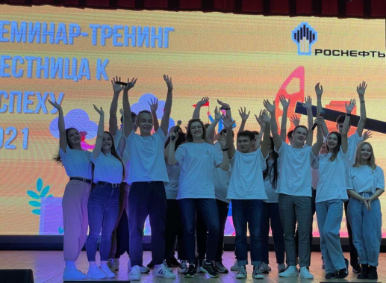
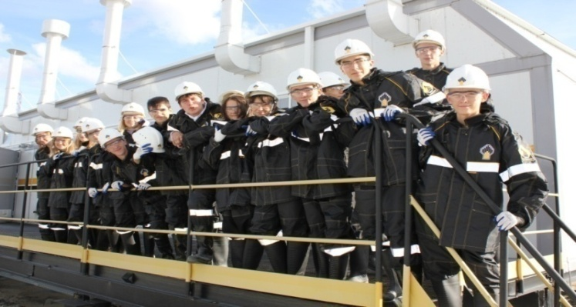
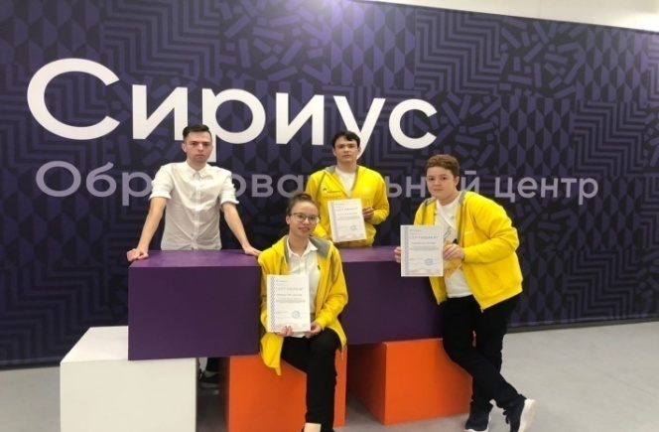
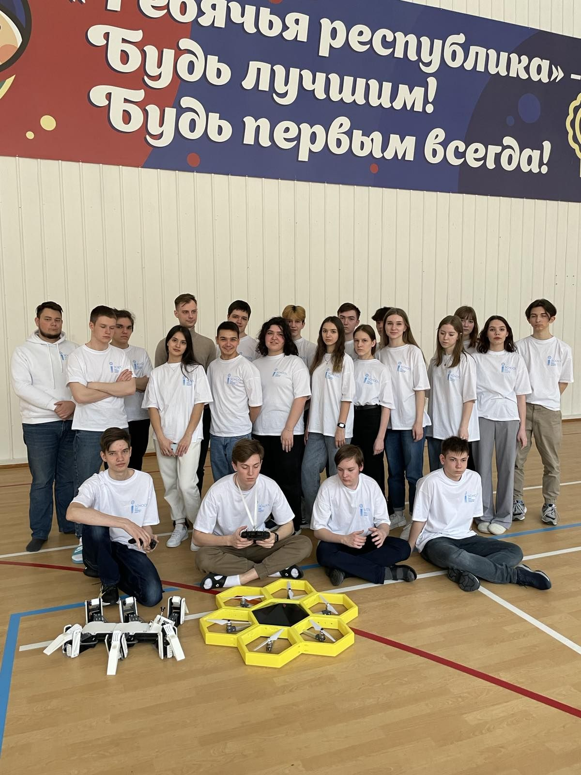

II Инженерные классы - резерв Тюменского Индустриального Университета
ФГБОУ ВО «Тюменский индустриальный университет» - опорный ВУЗ России, в котором осуществляется качественная подготовка инженерных кадров по широкому спектру образовательных программ, реализуются комплексные научные исследования, нацеленные на экономическое и социальное развитие Тюменской области и страны в целом.
Одним из ключевых направлений профориентационной работы в Тюменском индустриальном университете является раннее формирование инженерной ментальности у обучающихся образовательных учреждений региона, путем обучения участников инженерным навыкам по одному из технических направлений Школы инженерного резерва ТИУ.
В 2020/2021 учебном году, в рамках проекта «Школа инженерного резерва» г. Тюмень, на основании соглашения о сотрудничестве между ООО «РН-Пурнефтегаз» МАОУ «СОШ № 4» и ФГБОУ ВО «Тюменский индустриальный университет», в МАОУ «СОШ №4», с целью совершенствования системы формирования инженерно-технических компетенций школьников, нового образа мышления через проектную деятельность, развитие 4К-компетенций и решения реальных производственных задач в сопровождении опытных наставников, в том числе, представителей научной школы, открыт первый на Ямале инженерный класс, который входит в инфраструктуру непрерывного образования «школа-ВУЗ-предприятие».
Набор учащихся в инженерный класс осуществляется в соответствии с положением об организации и осуществлении образовательной деятельности в инженерных классах МАОУ «СОШ №4», конкурсной комиссией, в состав которой входят учителя математики и информатики, технологии, классные руководители, преподаватели Тюменского индустриального университета, а также педагог-психолог школы.
Учебная деятельность в инженерном классе осуществляется за счёт целенаправленного и организованного привлечения ресурсов МАОУ «СОШ №4» и университета. Коллектив преподавателей учебных модулей внеурочной деятельности и дополнительного образования формируется из преподавательского состава Школы инженерного резерва ФГБОУ ВО ТИУ и педагогического состава школы.
Образовательный процесс в инженерном классе в рамках внеурочной деятельности и дополнительного образования организуется по модульному принципу, включающему модули дополнительного образования из перечня, предлагаемого ФГБОУ ВО ТИУ и в соответствии с учебным планом школы. Так, в 2020-2021 учебном году (первый год обучения) были определены следующие учебные модули курсов дополнительного образования и внеурочной деятельности:
- Игровое программирование
- 3D-моделирование
- Китайский язык
- Робототехника
В 2021-2022 учебном году (второй год обучения):
- Физика процессов
- САПР изучение работы и принципов
- 3D моделирование
- Основы программирования Arduino IDE
- Программирование микроконтроллера
- Работа над проектом
- Защита проекта
В 2022-2024 учебном году (третий-четвертый годы обучения):
- Программирование на языке Python
- Игровое программирование на Unity
- Инженерное моделирование
- Мехатроника
- Беспилотники и квадрокоптеры
- Физика
- Математика
Каждый модуль является функционально и логически законченным элементом образовательного процесса. Занятия проходят в очно - дистанционном формате в соответствии с календарным учебным графиком и утвержденным расписанием. Первые полгода учащиеся осваивают программу разных модулей в отдельных группах по 12 человек, во втором полугодии состав групп меняется. В итоге, в течение учебного года каждый учащийся инженерного класса освоит программы всех выбранных модулей. Каждый следующий год обучения учащимся предлагается два варианта образовательного маршрута:
- Прохождение программы по изученным учебным модулям на углубленном уровне;
- Выбор других учебных модулей из перечня предложенного Школой инженерного резерва ТИУ и учебным планом внеурочной деятельности школы.
При выборе направлений учитываются технические требования ШИР, которые включают в себя число обучающихся в 1 группе (12 человек) и требования к материально - технической базе. Образовательная деятельность в инженерном классе позволяет повысить уровень знания детей по тематике их проектной работы. На каждой ступени подготовки учтены этапы включения учащихся в инженерное знание и в практико-ориентированную деятельность. Большое внимание уделяется теоретическим основам проекта, что позволяет школьникам хорошо ориентироваться в своей тематике и практической составляющей, которая включает в себя реализацию проекта в виде определенного продукта. На практических занятиях ученики осваивают все этапы создания инженерного проекта от проектирования изготовления элементов и до сборки конечного продукта. По окончанию изучения каждого модуля проходит защита проектов перед руководством и педагогическим коллективом школы и ВУЗа с приглашением специалистов градообразующего предприятия ООО «РН-ПНГ» - социальных партнеров школы. С каждым годом уровень сложности проектов возрастает. Итоговая аттестация выпускников инженерного класса будет включать в себя оценку результатов защиты проектов (группового или индивидуального). В инженерном классе предусмотрено проведение комплекса образовательных мероприятий профориентационной направленности, в рамках которых проведение лекций мастер – классов, практикумов, экскурсий в высокотехнологические учебно – практические лаборатории ФГБОУ ВО ТИУ.
Обучающиеся, которые в течение всего периода обучения в инженерном классе имели положительную успеваемость и показывали высокую результативность участия в научно-практической и исследовательской деятельности, а также олимпиадах и конкурсах технической направленности в приоритете при формировании 10-ого профильного «Роснефть - класса». Образовательная программа «РН-класса» предусматривает изучение информатики математики и физики на углубленном уровне. Формат реализации проектной деятельности будет таким же, как и в инженерном классе. Дополнением будет то, что учащиеся будут защищать свои проекты не только перед руководством школы и ВУЗа, но и перед представителями компании «НК «Роснефть». Данная система позволит создать условия для непрерывной образовательной деятельности формирования инженерно - технических компетенций и устойчивого интереса к инженерным профессиям.

III Эффективные формы работы с одаренными детьми в образовательном пространстве современной школы

Приказом Управления образования г. Губкинского от 2014 г МАОУ «СОШ №4» был присвоен статус ресурсного центра с целью создания условий для выявления, поддержки и развития одаренных детей, их самореализации, профессионального самоопределения в соответствии со способностями. Данная Модель ресурсного центра охватывает весь педагогический процесс, интегрирует учебную и внеурочную деятельность обучающихся. В результате чего в школе создана образовательная среда, которая обеспечивает возможность развития и проявления образовательной и творческой активности одаренных детей.
- в школе сформирован банк одаренных детей (на основании регионального банка одаренных детей), где размещены сведения о результатах 28 обучающихся школы;
- в ОО осуществляется работа по индивидуальным планам с одаренными обучающимся;
- в течение года в школе организовано индивидуальное и дистанционное консультирование обучающихся по подготовке к олимпиадам и конкурсам различного уровня;
- разработана система подготовки к муниципальному региональному всероссийскому этапу Всероссийской олимпиады школьников в сотрудничестве с образовательными центрами, каникулярными школами (научно-педагогическая подготовка, направленная на апробирование новых технологий по работе с одаренными обучающимися, организована и посредством профессионального консультирования с приглашением представителей науки: консультационная сессия с преподавателями ТИУ, подготовка к предметным олимпиадам муниципального уровня по русскому языку и литературе с участием кандидата филологических наук, эксперта ЕГЭ Токаревой П.В. (г. Омск) в дистанционном формате, в сотрудничестве с всероссийским образовательным центром «Сириус», образовательным центром «Коалиция» (г. Москва), каникулярной школой «Гуманитариус» (г.Тюмень), региональными каникулярными школами по физике математике информатике;
- в школе создано научное общество обучающихся, охватывающее научную, творческую, исследовательскую деятельность детей;
- обеспечивается систематическое включение школьников в различные формы публичных презентаций в целях развития интеллектуального творчества познавательной активности обучающихся, приобщения их к исследовательской и проектной деятельности в рамках «Недели науки», «Ярмарки проектных идей», защиты социальных проектов и индивидуального проектирования. Проектной и исследовательской деятельностью заняты 100% обучающихся школы.
С целью обеспечения преемственности в сопровождении и развитии одарённого ребёнка в МАОУ «СОШ №4» реализуются мероприятия:
- организация межведомственного взаимодействия как сферы социального партнерства по выявлению одаренных детей и работе с ними;
- организация конкурсов выставок конференций квестов полигонов слётов турниров флешмобов и др.;
- работа кружков секций клубов детских объединений;
- создание профессионального сообщества педагогов работающих с одаренными детьми;
- развитие проектной и исследовательской деятельности обучающихся;
- привлечение родительской общественности к работе с одаренными детьми;
- проведение образовательных событийных мероприятий.
Результативность работы с одарёнными обучающимися
- Результативность участия в МЭ ВОШ
По результатам участия обучающихся среди средних школ города МАОУ «СОШ №4» занимает первое место в рейтинге (стабильно за последние 5 лет).

- Результативность участия в РЭ ВОШ
В 2021-2022 уч.г. школа занимает лидирующие позиции по итогам участия в региональном этапе Всероссийской олимпиады школьников, показывая высокие результаты: 4 обучающихся стали призёрами РЭ ВОШ по литературе, физкультуре технологии.

- Результативность исследовательской деятельности обучающихся
На протяжении 5 лет школа демонстрирует высокие показатели участия в научных и исследовательских конференциях: среди обучающихся МАОУ «СОШ №4» - победители и призёры конференций муниципального, регионального (окружной этап Всероссийского конкурса исследовательских краеведческих работ обучающихся «Отечество», окружной конкурс юных исследователей «Открытие», Ямало-Ненецкий окружной этап Всероссийского конкурса исследовательских работ обучающихся 5-7 классов «Тропой открытий В.И. Вернадского», Ямало-Ненецкий окружной этап Всероссийских юношеских Чтений им. В.И.Вернадского, Окружная конференция исследовательских работ и проектов школьников «Ступень в будущее» и «Ступень в будущее. Юниор», Региональный этап Всероссийского конкурса «Моя малая Родина: природа, культура, этнос», региональный этап исследовательской конференции «Большие вызовы») и всероссийского уровня (Всероссийский конкурс сочинений «Без срока давности», Всероссийский конкурс исследовательских краеведческих работ обучающихся «Отечество, Всероссийский конкурс юных исследователей «Открытие», Всероссийский конкурс обучающихся «Мой вклад в Величие России» (Региональная общественная организация содействия эффективному развитию творческой и инновационной деятельности в современном образовании «Доктрина»), исследовательская конференция «С наукой в будущее», Всероссийская научно-исследовательская конференция «Думать. Исследовать. Действовать» и др.).

- Результативность участия в интеллектуальных и творческих конкурсах
Среди обучающихся школы – победители и призёры конкурсов различного уровня (Всероссийский конкурс сочинений «Без срока давности», Открытая весенняя олимпиада школьников (Цифровое образование, Индустриальная олимпиада ТИУ по математике, образовательные программы ОЦ «Сириус по химии, физике, математике, информатике, литературе, многопрофильная олимпиада «Изумруд» Уральского федерального университета, онлайн олимпиада Учи.ру для учеников 1-11 классов, международный дистанционный конкурс «Олимпис» по различным предметам, международные олимпиады «Русский медвежонок», «Кенгуру» и др.)

- Результативность участия детей в грантовых конкурсах
Ежегодно обучающиеся школы принимают участие в конкурсах грантовой поддержки, становясь победителями отбора на Грант Главы города и на грант ООО «РН-ПНГ»

Современный период социально-экономического развития нашей страны, в том числе и системы образования, характеризуется интеграционными процессами, позволяющими создавать новые условия для образования детей не только в отдельной школе или учреждении дополнительного образования детей, но и в рамках системы более высокого порядка – муниципальной или региональной.

IV Интерактивные формы обучения в школе

Квест - как форма организации проектной деятельности в рамках реализации ФГОС
Педагоги МАОУ «СОШ №4» стараются идти в ногу со временем и применять в своей работе современные средства обучения и развития новые педагогические методики и технологии, оригинальные формы организации образовательной деятельности
Одной из успешных практик является квест как форма организации проектной деятельности.
В течение года данная технология успешно апробирована на уроках, во внеурочной деятельности изучены стратегии оценивания, проанализирована эффективность внедрения новой технологии в педагогической деятельности в рамках разработки проекта.
Совместно с социальными партнёрами (волонтёрское объединение «Доброход», станция технического творчества МБУ «ЦБС», Губкинский музей освоения народов Севера , школьный спортивный клуб «Белый медведь») разработаны и апробированы следующие квесты: экологический квест «Эко-Ассорти», квест по произведениям русских писателей «На литературной тропе», квест-игра «Чумовое путешествие», экологический квест «По страницам «Красной книги», квест-игра «Мы – будущие защитники Отечества!» школьного спортивного клуба «Белый медведь» посвящённая 75-летию Победы в Великой Отечественной войне.
Веб-квест включает в себя следующие этапы:
- Знакомство учащихся с темой Web-квеста. Для того чтобы ученики понимали, над чем они будут работать и какой результат должен получиться, первый этап проводится на уроке под руководством педагога. Прохождение веб-квеста определёно уровнями, на каждом из которых ребята разбиваются на группы.
- Выбор ролей (географ, краевед , топонимист, геральдист, экскурсовод) Ребята определяют для себя роль, исходя из интересов склонностей:
- Ученики самостоятельно работают дома или в школе. В зависимости от выбранной роли они самостоятельно изучают интернет-ресурсы, собирают необходимую информацию, а затем выполняют творческое задание;
- Создание презентации выступления. Ребята учатся описывать по алгоритму объект наблюдения, записывать аудиовизуальную и числовую информацию о нём, используя инструменты ИКТ, совместно создавать презентацию;
- Защита проектной работы может проходить на уроке или внеурочном занятии.
Оценка защиты проекта проходит по следующим критериям: содержание (понимание раскрытия темы логика изложения информации); самостоятельная работа группы (слаженная работа в группе степень самостоятельности работы группы); оформление работы (отсутствие ошибок правописания наглядность); защита проекта (качество доклада глубина знаний по теме ответы на вопросы)
Используя в своей работе современную технологию образовательный веб-квест, педагоги школы воспитывают у учащихся стремление к самообразованию реализации своих способностей. В школе складываются свои традиции при проведении квест-игр, есть результаты. Впереди много творческих идей и планов Мы открыты для сотрудничества и готовы к обмену опытом!
Метапредметное погружение — один из форматов образовательного события.
Метапредметный полигон «Испытательный полигон» или «Scavenger Hunt» - (в переводе с английского означает "охота на мусор") является одним из интересных образовательных форматов. Смысл игры заключается в том, что участники, разделившись на команды, должны за определенное время выполнить ряд заданий, используя для этого все возможные методы, проявляя умение ориентироваться в любых нестандартных ситуациях. Ребята работают в смешанных группах: в каждой группе работает эксперт-педагог, оценивающий метапредметные образовательные результаты всех участников группы. Каждый верный ответ группы оценивается в баллах.
Эта игра призвана мотивировать учащихся на познание, формировать навыки групповой работы построения коммуникации, развивать самостоятельность.
Мероприятие начинается с обсуждения:
- Почему наша игра называется испытательный полигон «Охота на мусор»?
- Что такое испытательный полигон?
- Кого или что мы будем испытывать?
- Где может пригодиться работа испытатели или исследователя?
- Почему вы распределены по группам?
- Какие основные принципы успешной работы в группе?
Ведущий кратко объясняет, что такое «Scavenger Hunt» и раздает каждой команде карточку с заданиями, не давая никаких инструкций по их выполнению Напоминает, что время выполнения работы 40 минут. Каждая команда имеет право задать 1 организационный вопрос (не по содержанию задачи) в первые 5 минут от начала игры. По окончании времени группы сдают свои выполненные задания , не позже указанного времени в игре.

В конце полигона с участниками проводится рефлексия с обсуждением каждого задания. Так как основная задача — формирование метапредметной компетенции, то и рефлексию надо проводить относительно этой темы. Пример вопросов для рефлексии:
- Самое запоминающееся в погружении…
- Мои достижения в погружении…
- Что мне было трудно…
- Что я узнал о себе …
- Что нельзя делать, когда работаешь в группе…
- Как ты оцениваешь свою работу в группе?
- Какие правила командного поведения я открыл…
- Чему лично мне нужно научиться, чтобы моя команда была успешной…
После игры ведущие проводят детальный разбор заданий вместе с ребятами, анализируют верные и ошибочные стратегии решения заданий определяют затруднения и намечают пути их преодоления
В конце участникам предлагают высказать свою оценку по прошедшему полигону. Таким образом, ребята смогут на практике оценить уровень своих метапредметных навыков.

V Цифровая лаборатория в начальной школе
Сегодня перед учителем и учениками открываются большие возможности связанные не только с использованием интерактивной доски, проектора или просто компьютера, что безусловно важно и значимо, но и использование другого дополнительного оборудования, в частности различных цифровых лабораторий, делает процесс обучения ещё ярче, интереснее, разнообразнее и решает множество педагогических задач.
Одним из основных направлений работы школы является «Цифровая школа». Спланирована модернизация информационного пространства школы на период до 2024 года В настоящее время существует множество цифровых лабораторий для начальной школы, каждая из которых призвана решать свои задачи, но вместе с тем они помогают стать детям настоящими исследователями и учёными, которые сами делают очень важные и значимые открытия. В процесс информатизации в последние годы успешно вовлекаются естественнонаучные дисциплины, в том числе физика, химия, биология, а в начальной школе – окружающий мир. В этих условиях весьма важной представляется организация работы учащихся с цифровыми инструментами различного рода, что обеспечит современное качество образования на основе сохранения его фундаментальности и соответствия актуальным перспективным потребностям личности общества государства.
Проведение учебных экспериментов в современной школе особенно на уроках естественнонаучного цикла и уроках окружающего мира в начальной школе настоятельно требует использования современных измерительных приборов, что нашло отражение в ФГОС. Особенно востребованными в учебном процессе оказались цифровые лаборатории, поскольку они позволяют:
- реализовать принцип наглядности в учебном процессе;
- показать необходимость практических экспериментов при изучении предметов естественнонаучного цикла и на уроках окружающего мира в начальной школе;
- обеспечить точность количественных измерений;
- повысить ИКТ-компетентность учителя и ученика;
Ожидаемый результат: Цифровые лаборатории позволяют проводить учебные эксперименты не только в классе, но и на природе, что особенно актуально для исследований по естественным наукам. При этом результаты измерений могут быть обработаны и проанализированы непосредственно во время проведения работы без подключения к компьютеру или сохранены в памяти для проведения дальнейшей обработки и исследований на нем.
Использование цифровой лаборатории на уроках позволит:
- осуществлять новые подходы в обучении;
- способствовать формированию у учеников навыка самостоятельного поиска , обработки и анализа информации, раскрытию творческого потенциала учащихся;
Применение в своей работе модульной системы экспериментов на уроках предоставляет возможность обучающимся начальной школы почувствовать себя в роли настоящих ученых-исследователей. Благодаря личной мотивации, осмысленности и практико-ориентированной деятельности школьников, изучение природы превращается в увлеченный поиск истины. Также постановка опытов и наблюдения имеют большое значение для ознакомления обучающихся с сущностью экспериментального метода, с его ролью в научных исследованиях и в формировании умений самостоятельно приобретать и применять знания развитии творческих способностей.
Цель проекта
- создать инновационное пространство для исследовательской деятельности младших школьников, самостоятельного поиска, обработки, анализа информации с применением цифровой лаборатории
Задачи
- Апробировать цифровую лабораторию в начальной школе
- Повысить мотивацию обучающихся к самостоятельному, научному поиску исследовательской деятельности;
- Научить применять информационные технологии для создания научно-исследовательских проектов;
- Создать электронный ресурс на сайте школы с использованием возможностей цифровой лаборатории;
Мы считаем, что исследовательская деятельность в начальном звене возможна и эффективна только при сформированности у младших школьников готовности к выполнению этой деятельности, под которой понимаем интегративное образование синтезирующее комплекс коммуникативных когнитивных операционных и оценочных компонентов
. 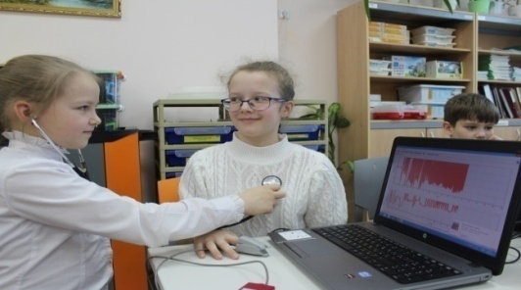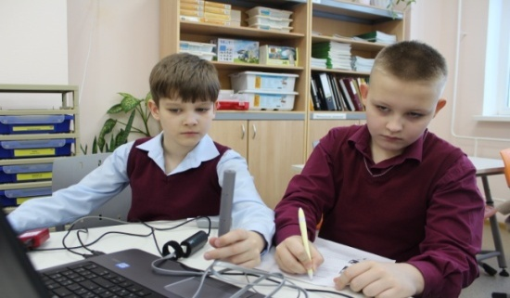
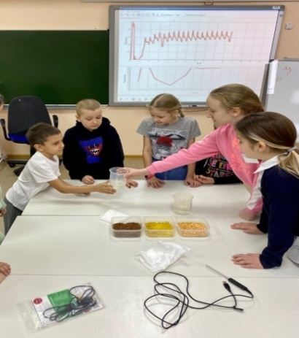
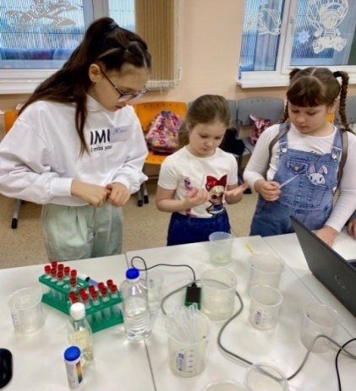

Ссылки на интернет-ресурсы с материалами отражающими суть и результаты практики:
- Публикация опыта педагогической работы на информационно - образовательном ресурсе moyaugraru Ссылка на публикацию http//moyaugraru/publication/10/1931
- Организация и проведение семинара-практикума в НШ «Формирование исследовательских умений у младших школьников через проектную деятельность» Сайт МАОУ «СОШ № 4» https://s4gub.yanao.ru/
- Трансляция работы на муниципальном уровне Публикация в газете «Губкинская неделя» https//gubweekru/

VI. Реализация проекта «Центр управления карьерами»

Проект «Центр управления карьерами» на базе МАОУ «СОШ №4» функционирует с 2011 года Центр создан по инициативе ООО «Роснефть-Пурнефтегаз» МАОУ «СОШ №4» Цель деятельности формирование у учащихся умения выбора профессиональной сферы дальнейшей образовательной траектории оптимально соответствующих личностным особенностям индивидуальным способностям ценностям и интересам запросам рынка труда города и округа.
Для реализации целей и задач центр профориентации изучает ценностные ориентиры учащихся способствует повышению общего уровня информированности подростков о мире профессий и профессиональных требованиях; формированию активной гражданской позиции, способности адаптироваться в условиях рыночной экономики, развитию активности и самостоятельности учащихся в профессиональном самоопределении.
На сегодняшний день отработан механизм взаимодействия с социальными партнерами (более 25 организаций) по вопросам профессиональных проб, социальных практик, трудоустройства школьников в течение года.
Более 200 учащихся были трудоустроены в компании, организации города. Во время каникул школа организует каждый год поездку в города С-Петербург, Москву, Екатеринбург, Тюмень.
Оборудованы кабинеты, конференц-зал, центр управления карьерами, где применяется беспроводная система для тестирования и голосования обучающихся. Приобретено оборудование для проведения скайп-лекций, конференций, вебинаров с преподавателями Московского Государственного университета нефти и газа им. Губкина, Московского Государственного университета.
Обучаясь в ВУЗе выпускники «Роснефть-классов» имеют возможность прохождения практики в ООО «РН - Пурнефтегаз». После окончания Вуза имеют преимущество при приеме на работу. Реализуется совместная программа с Представительством ЯНАО, в рамках которой обучающиеся имеют возможность посетить ВУЗы г. Санкт-Петербурга
Договора с вузами-партнерами, профориентационные экскурсии, профессиональные пробы, консультационные сессии, участие в выездных олимпиадах, профильных лагерях, игры и тренинги на командообразование, знакомство с компанией, творческие конкурсы - все это позволяет достичь результатов
Проект- обладатель трех грантов (городской конкурс «Лидер инноваций»; городской конкурс «Миры возможных профессий»; окружной конкурс инновационных проектов ДО на получение грантов; Конкурсы- международный конкурс инновационных проектов в области образования «Образовательные инициативы ХХI век» (1 место); всероссийский конкурс на присуждение Премии «Траектория» за лучшие проекты (2 место); проект является образовательным брендом Ямала; всероссийский конкурс «Современное образовательное пространство как базовая площадка становления личности» (диплом I степени); всероссийский конкурс «Профи» (диплом III степени); фестиваль-конкурс ПАО «НК «Роснефть»«Думать Исследовать Действовать» (1 место); всероссийский конкурс «Профориентационные стратеги в современном образовании на основе атласа новых профессий» МАН «Интеллект будущего» (1 место) Проект функционирует как самые лучшие практики региона. Очная трансляция- всероссийская неделя профориентации на базе РАНХиГС при Президенте РФ (организатор ФИРО); межрегиональный молодежный форум «Диалог-2019» Москва; выступление в Государственной Думе при комитете по образованию.
Проект «Назад на Ямал» (2018) является продолжением проекта «Центр управления карьерами». Регионы столкнулись с проблемой «утечка мозгов»Эту проблему частично решит данный проект Важным звеном в системе профориентационной работы МАОУ« СОШ №4» является сотрудничество с ООО «Роснефть-Пурнефтегаз», взаимодействие с которым обеспечивает формирование целевых мест в вузы страны. Именно целевое обучение можно считать гарантом возврата специалистов на Ямал. Проект- обладатель гранта окружного конкурса инновационных проектов ДО. В рамках проекта получили 106 выпускников целевое обучение («РН-классы») вернулись в компанию ООО «РН-Пурнефтегаз» более 60 молодых специалистов.

VII Лаборатория робототехники – Будь инженером своего будущего!
«Каждый охотник желает знать, где сидит фазан»
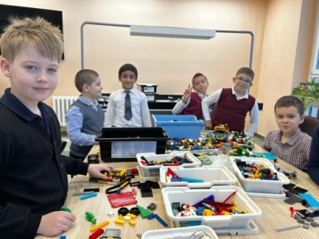
А каждый ребенок желает быть лучшим, самым лучшим. Быть маленьким экспертом, специалистом, мастером или настоящим творцом. Для этого необходимы не только знания, но и способности, а так же территория успеха. Такая, как «Лаборатория робототехники»!
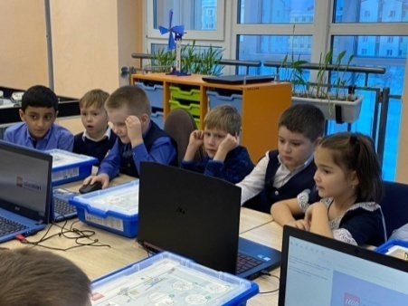
Любая наука - это не скучные формулы и зубрежка, а прежде всего практичное применение знаний, для чего нужна зубчатая шестерня, как работает червячная передача, на каком языке разговаривают программы.
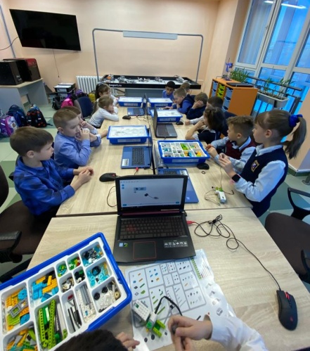
Инженеры будущего опытным путем постигают законы физики и принципы механики изучают программирование.
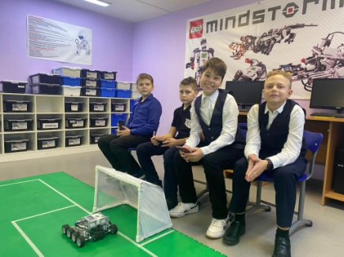
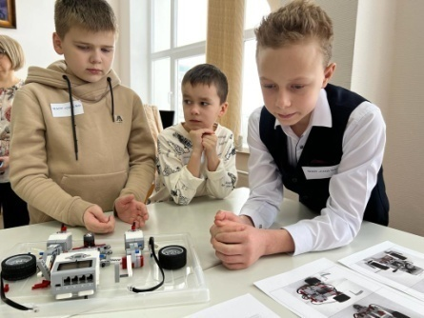
Для самых маленьких учеников в лаборатории разработан курс, направленный на комплексное развитие изучение окружающего мира развитие речи и моторики. Для легкого усвоения математики и других наук используются технология игрового обучения - обучает навыкам социальных взаимоотношений, развивает внимательность и усидчивость. Обучаясь основам конструирования и робототехники, младшие школьники учатся работать в команде, сотрудничать, мыслить творчески.
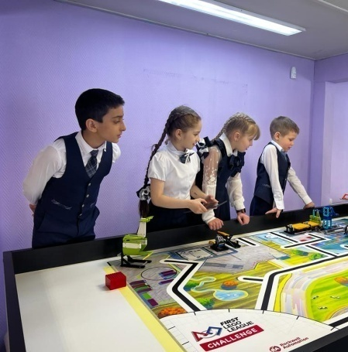
Время изобретателей одиночек уже давно в прошлом. Все мировые проекты создаются в командной работе и для этого просто необходимы навыки командной работы
На занятиях дети учатся договариваться друг с другом, осознавать и умело использовать свои лучшие качества.

Впереди много творческих идей и планов.
Мы открыты для сотрудничества и готовы к обмену опытом!

